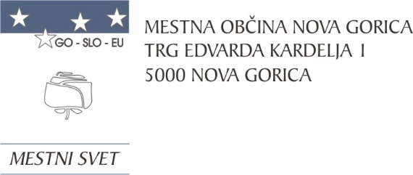
Na podlagi drugega odstavka 27. člena Zakona o stvarnem premoženju države in samoupravnih lokalnih skupnosti (Uradni list RS, št. 11/18 in 79/18, 61/20) in 19. člena Statuta Mestne občine Nova Gorica, (Uradni list RS št. 13/12, 18/17 in 18/19) je Mestni svet Mestne občine Nova Gorica na seji dne ______________ sprejel naslednji

S K L E P

V primeru spremenjenih prostorskih in drugih potreb upravljavcev napremičnega premoženja Mestne občine Nova Gorica, ki jih ni bilo mogoče določiti ob pripravi letnega načrta ravnanja z nepremičnim premoženjem Mestne občine Nova Gorica za leto 2023 ali ob nepredvidenih okoliščinah na trgu, ki narekujejo hiter odziv, lahko Mestna občina Nova Gorica sklepa pravne posle, ki niso predvideni v veljavnem načrtu ravnanja z nepremičnim premoženjem, pri čemer skupna vrednost pravnih poslov, glede na vrsto ravnanja z nepremičnim premoženjem ne sme presegati:
- 20% skupne vrednosti Načrta pridobivanja nepremičnega premoženja za leto 2023 oziorma 308.509,00 €;
- 20% skupne vrednosti Načrta razpolaganja z nepremičnim premoženjem za leto 2023 oziorma 487.961,60 €.

2.
Ta sklep začne veljati z dnem uveljavitve Odloka o proračunu Mestne občne Nova Gorica za leto 2023.

Številka: 4780-0006/2023
Nova Gorica,
Samo Turel
ŽUPAN

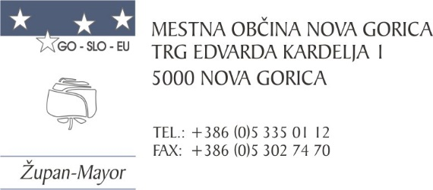
Številka: 4780-0006/2023-2
Nova Gorica, dne 2. februarja 2023

O B R A Z L O Ž I T E V

Postopki pridobivanja nepremičnega premoženja in razpolaganja z nepremičnim premoženjem samoupravne lokalne skupnosti se lahko izvedejo le, če je nepremično premoženje vključeno v načrtu ravnanja z nepremičnim premoženjem. Letni načrt ravnanja z nepremičnim premoženjem samoupravne lokalne skupnosti sprejme svet samoupravne lokalne skupnosti.

Zakon o stvarnem premoženju države in samoupravnih lokalnih skupnosti (Uradni list RS, št. 11/18, 79/18, 61/20 – ZDLGPE in 175/20; v nadaljevanju: ZSPDSLS-1), v 27. členu določa, da se v primeru spremenjenih prostorskih potreb, ki jih ni bilo mogoče določiti ob pripravi načrta ravnanja z nepremičnim premoženjem samoupravne lokalne skupnosti, ali ob nepredvidenih okoliščinah na trgu, ki narekujejo hiter odziv, sklepajo pravni posli, ki niso predvideni v veljavnem načrtu ravnanja z nepremičnim premoženjem. Skupna vrednost navedenih poslov lahko znaša največ 20 % skupne vrednosti načrtov ravnanja z nepremičnim premoženjem. Skupno vrednost pravnih poslov v skladu z navedenim določilom vsako leto določi svet samoupravne lokalne skupnosti v roku 30 dni po sprejemu proračuna.

Predlagani akt je potreben, da se v primeru spremenjenih prostorskih potreb, ki jih ni bilo mogoče določiti ob pripravi načrta ravnanja z nepremičnim premoženjem Mestne občine Nova Gorica, ali ob nepredvidenih okoliščinah na trgu, ki narekujejo hiter odziv, lahko sklepajo pravni posli, ki niso predvideni v veljavnem načrtu ravnanja z nepremičnim premoženjem.

S predloženim predlogom sklepa o določitvi skupne vrednosti pravnih poslov nepremičnega premoženja, ki jih lahko sklepa Mestna občina Nova Gorica v letu 2023 je tako v primerih, določenih z zakonom, predvideno, da lahko le-ta sklepa pravne posle, ki niso predvideni v veljavnem načrtu ravnanja z nepremičnim premoženjem, pri čemer lahko v letu 2023 skupna vrednost pravnih poslov priodbivanja nepremičnega premoženja znaša 308.509,00 €, skupna vrednost pravnih poslov razpolaganja z nepremičnim premoženjem pa 487.961,60 €.

Mestnemu svetu se predlaga, da predloženi sklep obravnava in sprejme.

Samo Turel
ŽUPAN
Pripravil:
Oddelek za okolje, prostor in javno infrastrukturo
Vodja oddelka
mag. Blaž Mozetič

